

江西师范大学计算机信息工程学院学生实验报告（1）
专业： 计算机科学与技术 姓名： 学号： 00000000000000 日期： 2025.02.26
课程名称 | 数据结构 | 实验室名称 | 计算机综合实验室
实验名称 | 线性表的顺序实现
指导教师 | 揭安全 | 成绩

1.实验目的（结出本次实验所涉及并要求掌握的知识点）
- 加深对.h头文件的的理解以及FILE函数族的功能与实现，体会它们在实际工程中的作用
- 理解顺序表与上学期C语言学习中数组的区别，理解顺序表的特性与实现，能应用栈进行一般问题的求解。
- 掌握基本算法语言描述的办法，可以用自然语言大致描述出实现方法。
- 复健C语言的coding能力。

2.实验内容（结出实验内容具体描述）
- 利用顺序表逻辑物理相邻特性，实现将顺序表中全体数据项的倒转的功能
- 利用顺序表对线性查找的高强度适配性，将该顺序表进行遍历再分类
- 结合之前学过的时间复杂度思想，对两个有序顺序表使用尽可能高效的算法进行有序合并。
- 利用顺序表的逻辑连续性，求顺序表表La与Lb并把交集移动到新的顺序表中
- 尽可能快地将顺序表L中的所有奇数调整到表的左边，并分析算法的时间复杂度。
- 体会一边遍历一边操作的感觉，理解一下O（n）复杂度一步一步是怎么来的
- 对考研原题，运用数学的抽象思维，实现O（n）复杂度的循环n位左移

3.算法描述及实验步骤（用适当的形式表达算法设计思想与算法实现步骤）
- 在顺序表头尾部分别定义两个指针，使他们夹逼向中间移动，每次移动前交换所指顺序表中的数值数据项，等到这两个指针相遇或者交叉就结束循环
- 就是很正常的从头到尾的遍历，每走一步就判断一次所指数据项的奇偶性，放到该放到的新顺序表中
- 在两个顺序表的头部分别定义一个指针，然后让他们向尾部移动，如果移动前这两个指针所指皆非空，则进行一次大小比较，把小的放在新顺序表较前的位置，大的则往后顺延，如果等到有一个指针指空了，那么直接把没指空的顺序表直接照抄，因此这个算法应有三个并列的循环（实际运行时，只有两个循环会在进程里）
- 先快排两个顺序表，然后双指针从头到尾移动，如果一样的话就放进第三个表里，放之前判断一下前面是不是已经放过了（如果题目要求不能有重复元素的话），然后再同时前进，如果不一样的话，就让所指内容小一点的那个指针去“追”一下大一点的指针
- 从头到尾找偶数，从尾到头找奇数，如果符合的话就停下，两个指针同时停下的时候，再判断一下他们是不是还没相遇或交叉，如果还没得话就交换，如果相遇或者交叉的话，就说明已经换完了
- 核心思想是一边遍历一边让符合x的的索引位置被覆盖掉，具体实现的话，一种是统计不需要删的数量，遇到要删的自然该标定值会比实际索引要小，这样就能实现不要删的数据覆盖要删的，一种是统计符合要删的数量，等遇到不要删的值把当前索引和统计值一相减刚好就能覆盖掉被删的数据的最左边那个，最后更新一下size就行了
- 先分成0~p的一坨（黄）然后分成p+1~n（蓝）的一坨，函数一可以先把全顺序表倒置，然后再单独倒置黄色那一坨，再倒置蓝色那一坨，也可以先倒置黄蓝再整个倒置

4.调试过程及运行结果（详细记录在调试过程中出现的问题及解决方法。记录实验执行的结果）
全局问题一：无法在VSC中对原实验文件进行gdb调试：
解决方案：使用deepseek创建一个翻译表，并根据此编写python脚本批量重命名实验文 件夹为纯英文路径，再次编译未出现launch.json的报错

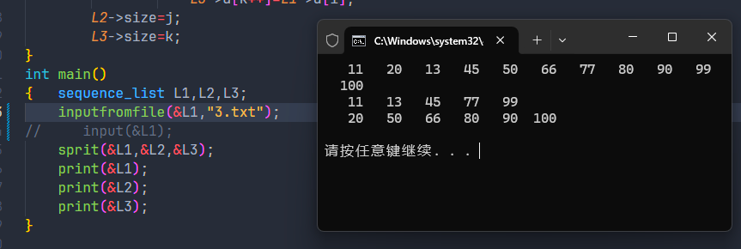
- 运行结果：
问题：暂无
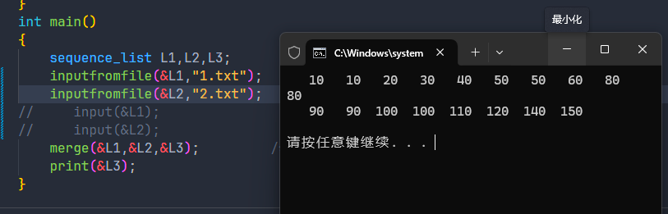
- 运行结果：

问题：暂无
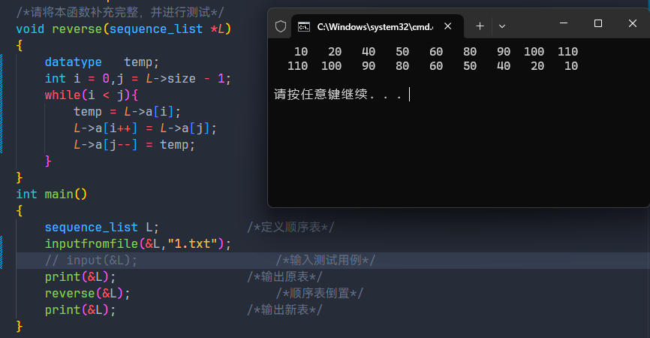
- 运行结果：

问题：暂无
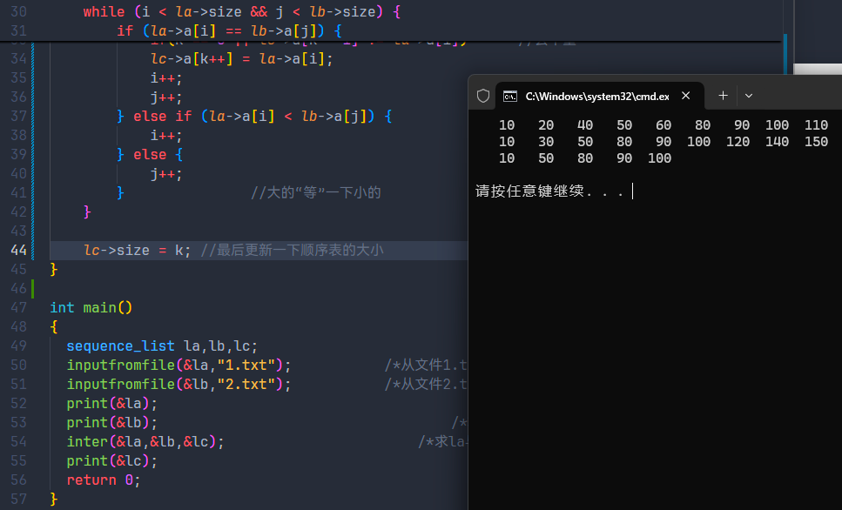
- 运行结果：

问题：暂无
- 运行结果：
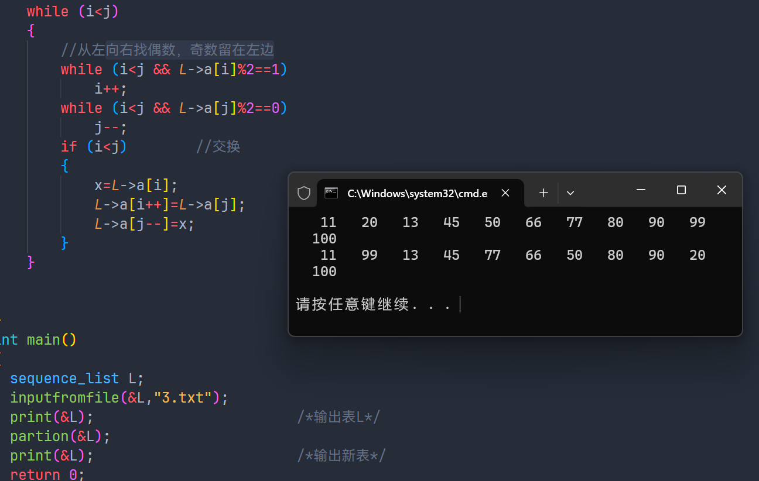
问题：暂无
- 运行结果：（函数2同结果）
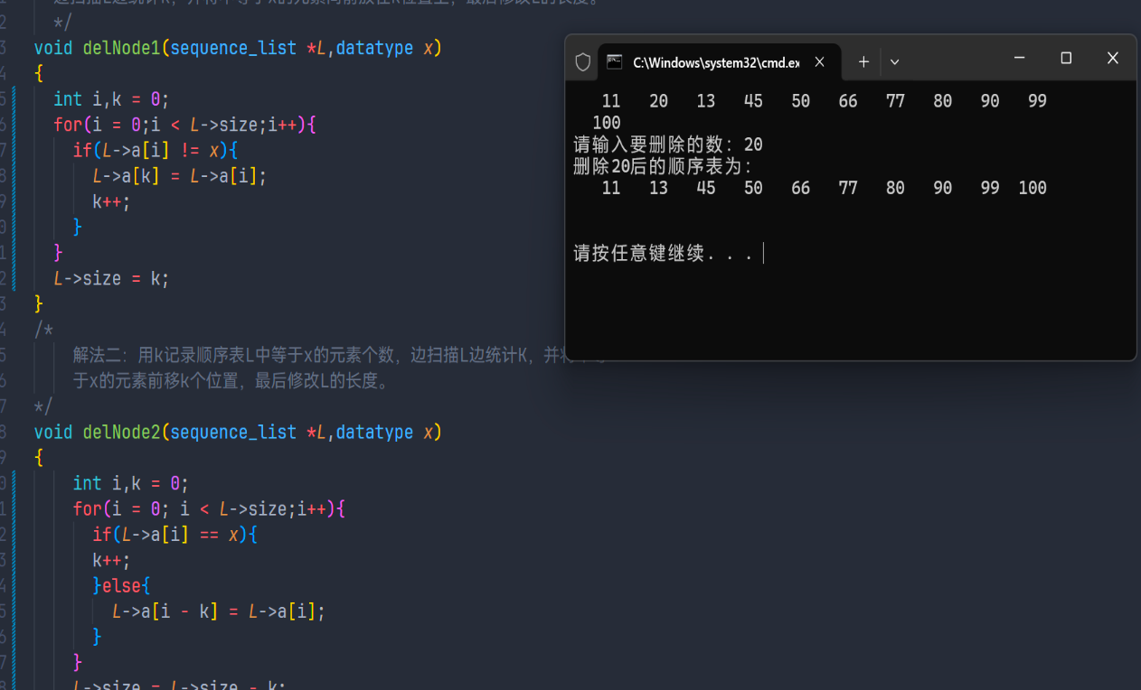

问题：暂无
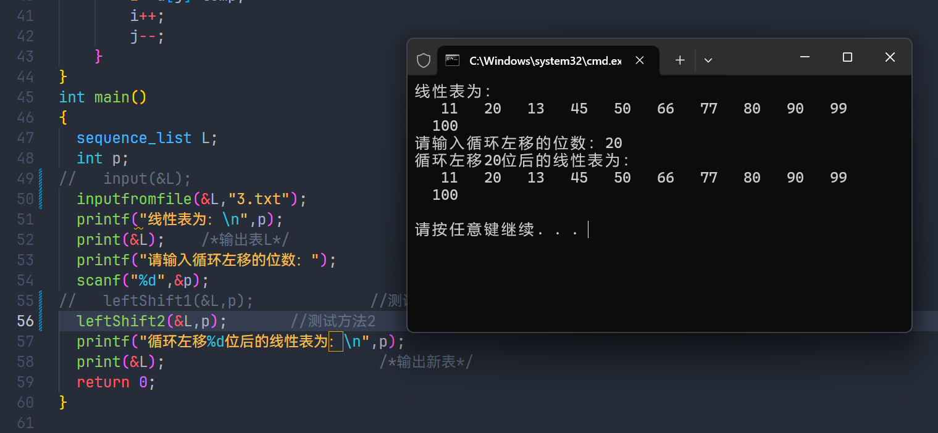
- 运行结果：（函数2同结果）

问题：
5. 总结（对实验结果进行分析，问题回答，实验心得体会及改进意见）
- 第一次在实战中调用自定义的头文件，深刻感受到了.h与.c的相爱相杀，以及FILE族函数的巧妙设计
- 顺序表在上学期就已经学习了大部分，所以说硬要说这一部分有啥新收获也说不出来，硬要总结也不过把前面的车轱辘内容给再重复一遍，没啥意义
- 复习了C的coding，体会到了编程如同逆水行舟不进则退，所以今后一定要多敲多想
6.附录（程序源代码等）
程序源代码：
GitHub-guiguisocute: Data-structure/tree/main/lab/Experiment1

